Podkrušnohorské setkání Baltíků 2010 – zadání druhého dne
Při programování je zakázáno používat scény a vlastní obrázky!

Úloha 1
- Baltík vyčaruje les a v lese tajemný hrad a postaví se do levého spodního rohu podle obrázku 1.1 (předměty z banky 0). 10 bodů

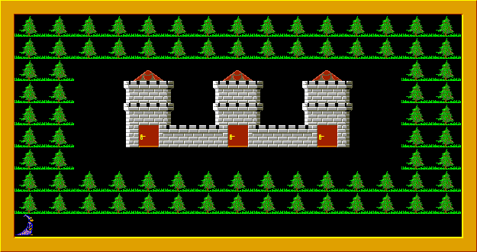

- Baltík popojde o jedno políčko a proseká si cestu k prvním dveřím (odčaruje stromy) a vejde dovnitř. Dveře za sebou zavře. Po dvou sekundách se dveře otevřou a pod nimi se objeví žába (banka 12, předmět 12109). Potom se dveře zavřou. Za další dvě sekundy se otevřou druhé dveře a pod nimi se objeví potkan (banka 12, předmět 12140). Dveře se zavřou a po dalších dvou sekundách se to samé opakuje u třetích dveří, ale pod nimi se objeví princezna (banka 9, předmět 9125). Baltík se za další dvě sekundy objeví nahoře na třetí věži podle obrázku 1.2. 10 bodů

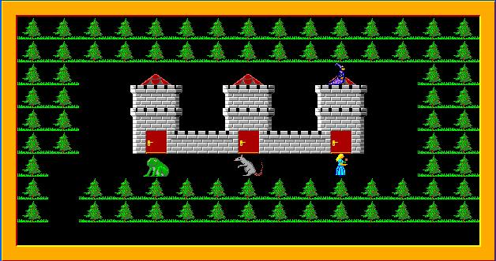

- Baltík skočí z věže před princeznu, přičemž při skoku dělá přemety (banka 8, předměty 8087 – 8090) a zůstane napravo hned vedle princezny otočený k ní. 5 bodů
- Přibližně uprostřed Baltíkovy pracovní plochy se objeví malý obdélník velikosti jednoho políčka, který se postupně zvětšuje, až vyplní celou pracovní plochu. V tom momentě program končí. 10 bodů

Úloha 2
V celé této úloze bude Baltík neviditelný.
- Na obrazovce se na náhodných souřadnicích objeví žlutý čtverec (vyplněný) o průměru 20-40 bodů. 5 bodů
- Klikneme-li na něj, změní se jeho barva na bílou a objeví se další náhodný čtverec žluté barvy. 5 bodů
- Tímto způsobem se objeví deset čtverců. Klikneme-li na desátý, přebarví se na bílo. Program končí po stisku klávesy nebo tlačítka myši. 5 bod

Úloha 3

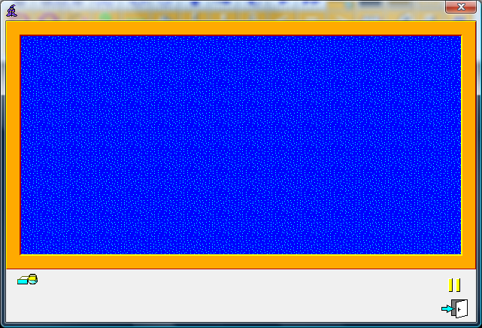
- Na celé obrazovce se objeví moře, to znamená, že na všech políčcích bude předmět 1147. Baltík bude neviditelný. 5 bodů

- Po stisku klávesy nebo tlačítka myši se na moři se objeví 3 ostrovy zhruba podle obrázku. A v pravém dolním rohu se objeví plachetnice (12061). 5 bodů
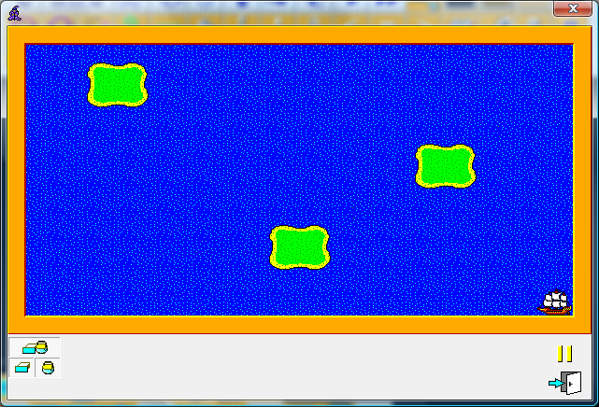

- Po dvou sekundách vyrostou na ostrovech kouzelné květiny (1139). Stiskneme-li tlačítko myši na květině, dojede loď k ostrovu, květina zmizí a po dvou sekundách se loď vrátí zpět (nevadí, když bude couvat). Pokud se stiskne tlačítko v moři, nebude se dít nic.
Hra končí, když jsou sebrány všechny tři květiny a loď je v přístavu.
15 bodů

